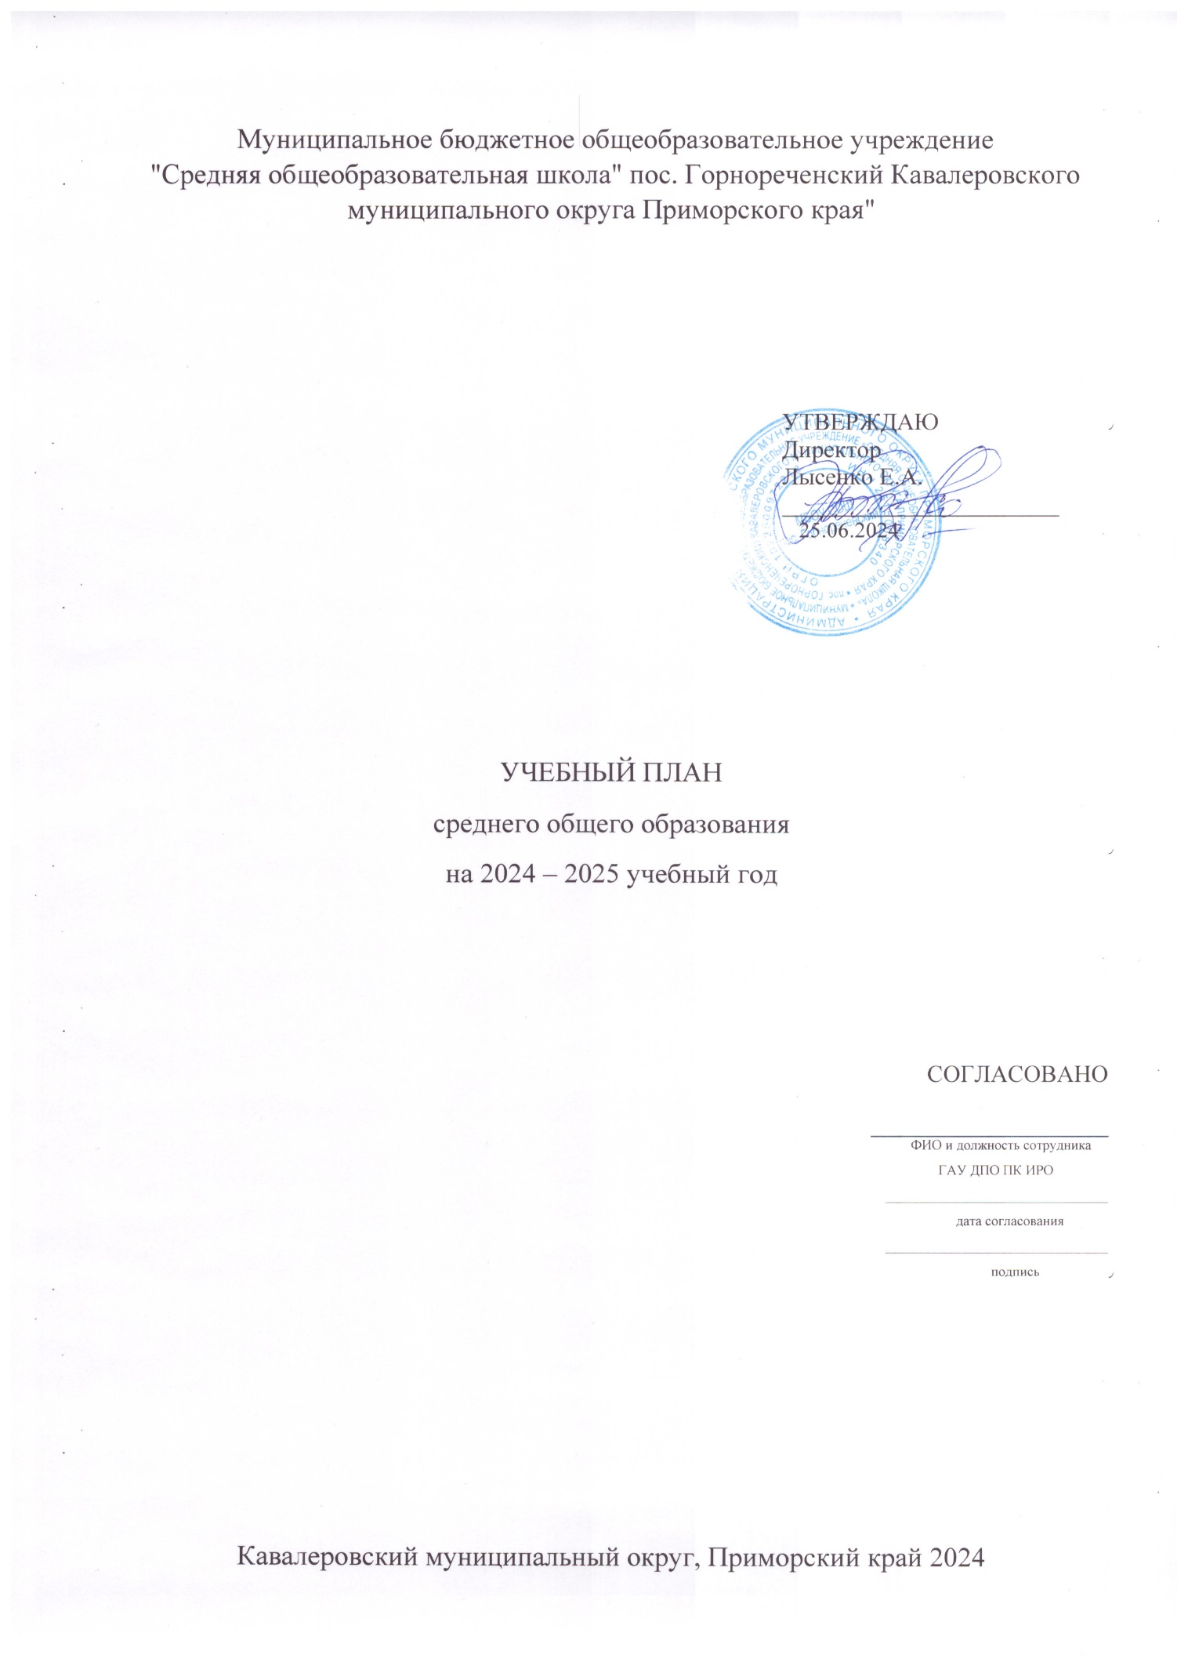

**УЧЕБНЫЙ ПЛАН СРЕДНЕГО ОБЩЕГО ОБРАЗОВАНИЯ**

(ФГОС СОО ФООП СОО)

**с углубленным изучением физики, химии и биологии**

ПОЯСНИТЕЛЬНАЯ ЗАПИСКА

Учебный план – документ, который определяет перечень, трудоемкость, последовательность и распределение по периодам обучения учебных предметов, курсов, дисциплин (модулей), практики, иных видов учебной деятельности и, если иное не установлено настоящим Федеральным законом, формы промежуточной аттестации обучающихся (п. 22 ст. 2 Федерального закона от 29.12.2012 г. № 273-ФЗ «Об образовании в Российской Федерации»).

В 2024-2025 учебном году учебный план среднего общего образования разработан в соответствии с федеральными государственными образовательными стандартами и соответствующими федеральными основными общеобразовательными программами.

Таким образом, в МБОУ СОШ пос. Горнореченский, согласно части 6.3 статьи 12 Федерального закона № 273-ФЗ **в обязательном порядке** будут реализовываться федеральные рабочие программы **по учебным предметам: «Русский язык», «Литература», «История», «Обществознание», «География» и «Основы безопасности и защиты Родины»** (среднее общее образование).

В соответствии с ФООП СОО в 2024-2025 учебных годах образовательная организация может реализовывать в 11 классе учебный план соответствующего профиля обучения для обучающихся, принятых на обучение на уровень среднего общего образования в соответствии с ФГОС СОО. При этом образовательная организация приводит в соответствие с ФООП СОО рабочие программы по учебным предметам, включенным в учебный план.

Учебный план определяет количество учебных занятий за два года обучения (10-11 классы) на одного обучающегося- не менее 2170 часов и не более 2516 часов (не более 35 часов в неделю при пятидневной рабочей неделе). Состав учебных предметов распределяет время, отводимое на освоение содержания образования по классам (по годам обучения), учебным предметам, предусматривает использование часов компонента образовательного учреждения для построения учебного процесса на принципах дифференциации и вариативности.

Учебный план универсального профиля состоит из двух частей: обязательной части и части, формируемой участниками образовательных отношений.

Обязательная часть учебного плана определяет состав учебных предметов обязательных предметных областей и учебное время, отводимое на их изучение по классам (годам) обучения. Предметная область «Русский язык и литература», включающая учебные предметы: «Русский язык», «Литература» (базовый уровень). Предметная область «Иностранные языки», включающая учебный предмет: «Английский язык» (базовый уровень); предметная область «Общественно-научные предметы», включающая учебные предметы: «История» (базовый уровень); «Обществознание» (базовый уровень), «География» (базовый уровень). Предметная область «Математика и информатика», включающая учебные предметы: «Алгебра и начала математического анализа» (базовый уровень); «Геометрия» (базовый уровень); «Вероятность и статистика» (базовый уровень); «Информатика» (базовый уровень). Предметная область «Естественно-научные предметы», включающая учебные предметы: «Физика» (базовый уровень); «Биология» (углубленный уровень), «Химия» (углубленный уровень). Предметная область «Основы безопасности и защиты Родины», включающая предмет «Основы безопасности и защиты Родины» (базовый уровень). Предметная область «Физическая культура», включающая учебный предмет «Физическая культура» (базовый уровень). В 10 классе обязательным элементом является выполнение обучающимися индивидуального проекта. Индивидуальный проект представляет собой учебный проект или учебное исследование, выполняемое обучающимся в рамках одного или нескольких учебных предметов с целью приобретения навыков в самостоятельном освоении содержания и методов избранных областей знаний и/или видов деятельности, или самостоятельном применении приобретенных знаний и способов действий при решении практических задач, а также развития способности проектирования и осуществления целесообразной и результативной деятельности (познавательной, конструкторской, социальной, художественно-творческой, иной). Выполнение индивидуального проекта в 10 классе регламентируется Положением об индивидуальных проектах учащихся СОО.

После проведенного мониторинга дальнейшего образовательного маршрута обучающихся (по выбору обучающихся), за счет части, формируемой участниками образовательных отношений, добавлены часы на факультативные курсы:

- «Практикум по химии» - 1 час в 10 классе, 2 часа в 11 классе;

- «Практикум по биологии» 2 часа в 10 классе, 2 часа в 11 классе.

Учебный план определяет формы промежуточной аттестации в соответствии с положением о текущем контроле и промежуточной аттестации МБОУ СОШ пос. Горнореченский.

Объем времени, отведенного на промежуточную аттестацию обучающихся, определяется рабочими программами учебных предметов, учебных и внеурочных курсов и календарным учебным графиком основного общего образования.

В 2024-2025учебном году для обучающихся определяется следующий порядок и сроки промежуточной аттестации:

Для учащихся 10-го класса:

- по итогам полугодий – полугодовые итоговые отметки по всем предметам учебного плана.

- по итогам учебного года – итоговые годовые отметки по всем предметам учебного плана (май).

Для учащихся 11-го класса:

- по итогам полугодий – полугодовые итоговые отметки по всем предметам учебного плана;

- по итогам учебного года – итоговые годовые отметки по всем предметам учебного плана, Государственная итоговая аттестация (май-июнь) в соответствии с Положением о Государственной итоговой аттестации для учащихся 11-ых классов.

**УЧЕБНЫЙ ПЛАН (недельный) 10 – 11 классы**

**универсальный профиль с углубленным изучением химии и биологии**

|  |  |  |  |  |  |  |
| --- | --- | --- | --- | --- | --- | --- |
| **Предметная область** | | **Учебные предметы (учебные курсы)** | **Уровень\*** | **Количество часов в неделю** | | **Общее количество часов в неделю** |
| **10** | **11** |
| **Обязательная часть** | | | | | | |
| Русский язык и литература | | Русский язык | Б | 2 | 2 | 4 |
| Литература | Б | 3 | 3 | 6 |
| Иностранные языки | | Английский язык | Б | 3 | 3 | 6 |
| Математика и информатика | | Алгебра и начала математического анализа | Б | 2 | 3 | 5 |
| Геометрия | Б | 2 | 1 | 3 |
| Вероятность и статистика | Б | 1 | 1 | 2 |
| Информатика | Б | 1 | 1 | 2 |
| Естественно-научные предметы | | Физика | Б | 2 | 2 | 4 |
| Биология | У | 3 | 3 | 6 |
| Химия | У | 3 | 3 | 6 |
| Общественно-научные предметы | | История | Б | 2 | 2 | 4 |
| Обществознание | Б | 2 | 2 | 4 |
| География | Б | 1 | 1 | 2 |
| Основы безопасности и защиты Родины | | Основы безопасности и защиты Родины | Б | 1 | 1 | 2 |
| Физическая культура | | Физическая культура | Б | 2 | 2 | 4 |
| Индивидуальный проект | | Индивидуальный проект |  | 1 |  | 1 |
| **Итого** | | | | **31** | **30** | **61** |
| **Часть, формируемая участниками образовательных отношений** | | | | | | |
| Курсы по выбору | Практикум по химии | | | 1 | 1 | 2 |
| Практикум по биологии | | | 1 | 1 | 2 |
|  | Практикум по русскому языку | | | 0 | 1 |  |
|  | Практикум по математике | | | 1 | 1 |  |
| **Итого** | | | | **3** | **4** | **7** |
| Максимально допустимая недельная нагрузка в соответствии с санитарными правилами и нормами | | | | **34** | **34** | **68** |
| Общая допустимая нагрузка за период обучения в 10-11-х классах в соответствии с санитарными правилами и нормами в часах, итого | | | | **2346** | | |
| **Курсы внеурочной деятельности** | | | | | | |
| Разговоры о важном | | | | 1 | 1 | 2 |
| Россия-мои горизонты | | | | 1 | 1 | 2 |
| Стрелковый кружок | | | | 1 | 1 | 2 |
| Аттетат+ профессия (сетевое взаимодействие с КМК) | | | | 1 | 1 | 2 |
| Итого недельная нагрузка | | | | 4 | 4 | 8 |